Tolerantie rond Nashville?
Gerrit Heuver 25 januari 2019

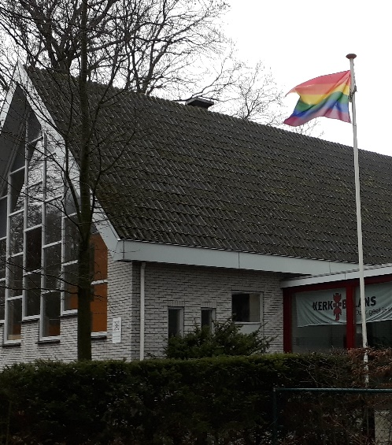

Het lijkt wel of we steeds harder botsen in onze samenleving. Het kunnen verdragen van een andere mening of geloofsovertuiging of politieke voorkeur wordt almaar lastiger. En dat vind ik weer lastig. Waarom zouden andere mensen net zo moeten denken als ik? Als een man of vrouw ervoor kiest om celibatair (dus seksloos) door het leven te gaan, dan is dat haar of zijn keus. Niet de mijne, maar dat hoeft ook niet. Als iemand 10% van al zijn inkomsten aan de kerk wil geven: prima. Als iemand 100% veganist wil zijn, doe dat vooral. Ik zie niet in waarom we zulke keuzes niet van elkaar zouden kunnen tolereren.
Maar er ligt voor mij wel een duidelijke grens waar zo’n keuze schade toebrengt aan anderen. Jehova’s getuigen geloven letterlijk de Bijbeltekst dat ‘de ziel van het leven in het bloed is’. Een bloedtransfusie zou derhalve een vermenging van zielen betekenen, en daarom weigeren ze dat. Moet kunnen. Als het om henzelf gaat. Maar voor hun kinderen ligt dat toch net even anders. Die hebben er niet voor gekozen. Daarom worden die in noodgevallen dan ook tijdelijk uit de ouderlijke macht ontzet en krijgen alsnog een transfusie.
U begrijpt wel, waarom ik dit aansnijd: vanwege de inmiddels beruchte Nashville-verklaring, die duidelijkheid wilde scheppen. Nou, dat is wel gelukt denk ik. Iets teveel?
Ik ben tegen die verklaring. Niet omdat mensen niet mogen geloven wat ze willen, en daaruit voor zichzelf de consequenties trekken. Dat mogen ze. Ik denk niet dat het OM iets strafbaars vindt.
Nee, ik ben er tegen omdat de ondertekenaars niet alleen zichzelf verbieden homoseksuele gevoelens te hebben en daar uiting aan te geven, maar omdat ze het ook anderen verbieden. Artikel 7 van de Verklaring: ,,WIJ ONTKENNEN dat het in overeenstemming met Gods heilige bedoelingen is wanneer mensen zichzelf bewust willen zien en positioneren als personen met een homoseksuele of transgenderidentiteit.’’
Dit treft dus ook hun kinderen. En dan gaat het goed fout, dan hebben we te maken met jonge mensen die onder religieuze druk niet uit de kast durven komen: Je mag je niet ‘positioneren’ als homo.
Nogmaals: Ik hou niet van polariseren. Toch vind ik dat het signaal dat van deze Nashville-verklaring uitgaat, helder weersproken mag worden. Het vraagt om een tegen-signaal: je kunt ook gelovig èn homovriendelijk zijn. Vandaar de regenboogvlag aan onze kerk en aan talloze andere kerken.

